

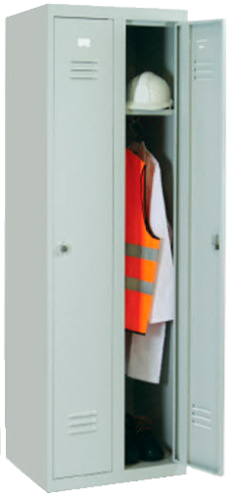
VESTIAIRE D’OCCASION
(WRC2)

Caractéristiques:
Vestiaire pour industrie propre
Dimensions:
Hauteur : 180 cm
Largeur : 60 cm
Profondeur : 50 cm
Couleur Gris (RAL 7035)


ARMOIRE MÉTALLIQUE À CLASSEURS
(FLC18)
Caractéristiques:
Armoire métallique pour classeurs
Fournie avec 4 étagères de couleur assortie
Dimensions:
Hauteur: 180 cm
Largeur: 80 cm
Profondeur: 38 cm
Couleur Gris (RAL 7035)

BON DE COMMANDE

Je souhaite recevoir une documentation
Je souhaite contacter un responsable commercial
Je passe commande de :
…… Vestiaire d’occasion – WRC2 – CHF 149.-
…… Armoire métallique à classeurs – FLC18 – CHF 129.-

Adresse de livraison :
Personne de contact : …………………………………………………………………
Rue/NPA : ………………………………………………………………………………….
Téléphone : ………………………………………………………………………………….
E-mail : ………………………………………………………………………………………….

Adresse de facturation
Personne de contact : …………………………………………………………………
Rue/NPA : ………………………………………………………………………………….
Téléphone : ………………………………………………………………………………….
E-mail : ………………………………………………………………………………………….

SIGNATURE

